Pöttinger: Keine SIMA-Teilnahme 2024 in Paris

Das Familienunternehmen Pöttinger ist international sehr gut aufgestellt und setzt seine Aktivitäten und Ressourcen sehr gezielt für größtmögliche Effizienz und Kundennähe ein. Dabei spielen auch Fachmessen und Ausstellungen eine große Rolle. Durch die Kollision von Terminen der internationalen Fachmessen ergeben sich sowohl für Aussteller als auch für Besuchende gewisse Herausforderungen. In Abstimmung von Zentrale und den Verantwortlichen in Frankreich wurde entschieden, die Teilnahme an der SIMA 2024 in Paris abzusagen.
Näher an der Kundschaft
Die SIMA, die größte französische Fachmesse für Landwirtschaft findet nächstes Mal – im November 2024 – ohne Pöttinger statt. In den Pandemie geprägten Jahren hat sich die Messelandschaft und das Besuchsverhalten stark geändert. „Wir werden unsere Mittel gezielter in die Kommunikation mit unserer Kundschaft einsetzen. Im Fokus stehen Aktivitäten, die unser Endkundschaft und ihre Bedürfnisse ansprechen. Wir wollen sie bestmöglich unterstützen, gemäß dem Motto: „Landwirtschaft braucht jede:r!““, kommentiert Gregor Dietachmayr, der Sprecher der Geschäftsführung die Entscheidung. Der direkte Kontakt ermöglicht es dem Unternehmen, sein innovatives Produkt-Portfolio und die digitalen Lösungen für Grünlandbewirtschaftung und Ackerbau noch besser zu transportieren. Zu den gezielten, geplanten Aktivitäten zählen sehr wohl auch nationale und auch lokale Veranstaltungen. Produktschulungen und -präsentationen sind flexibler und effizienter einsetzbar und an die Kundenbedürfnisse abzustimmen.
Als Traditionsunternehmen hält Pöttinger natürlich an der Messe-Tradition fest und wird weiterhin an internationalen Fachmessen teilnehmen. „Als weltweit tätiges Unternehmen wünschen wir uns jedoch von den internationalen Messeorganisationen, dass sie zum Wohle der ausstellenden Firmen und Besuchenden ihre Zeitpläne besser koordinieren.“, erklärt Dietachmayr. Mit der Entlastung des prall gefüllten Messekalenders kann die Attraktivität einzelner Veranstaltungen sicher wieder erhöht werden.

Bildervorschau:
 | 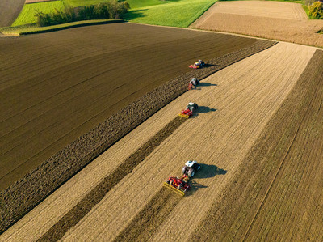
Mag. Gregor Dietachmayr,  Sprecher der Geschäftsführung | Die schlagkräftigen Geräte im Ackerbau
https://www.poettinger.at/de_at/Newsroom/Pressebild/5232 | https://www.poettinger.at/de_at/newsroom/pressebild/89093

